2022-2023: Identidad Lección Día 1- Cuauhtli
Concepts of Cuauhtli visión | Little or no evidence | Moderate evidence | High Evidence
interactive: CLI , hands on ,movement , games, visual arts, collaborationCLI Activities_Creative Learning Initiative | 0-1 interactive: CLI , hands on ,movement , games, visual arts, collaboration | 2-3 interactive: CLI , hands on ,movement , games, visual arts, collaboration | 4+ interactive: CLI , hands on ,movement , games, visual arts, collaboration
sustain/revitalize native language development through ELP’s strategies (emphasis on developing oral language)  ESOL Strategies Matrix | 0-1 ELP’s strategies (emphasis on developing oral language: ex.visuals, wait time,think- pair-share, stem sentences, scaffolds) | 2-3 ELP’s strategies (emphasis on developing oral language: ex.visuals, wait time,think- pair-share, stem sentences, scaffolds) | 4+ ELP’s strategies (emphasis on developing oral language: ex.visuals, wait time,think- pair-share, stem sentences, scaffolds)
Critical culture responsive curriculum (connection with home funds of knowledge, connection with self and world)  learningforjustice.org | 0-1 Critical culture responsive curriculum (connection with home funds of knowledge, connection with self and world) | 2-3 evidence Critical culture responsive curriculum (connection with home funds of knowledge, connection with self and world) | 4+ evidence Critical culture responsive curriculum (connection with home funds of knowledge, connection with self and world)
SEL strategies (ex: breathing, self-talk, problem solving, communication, perspective, community agreements )  SEL Learning Goals/ Standards, Austin ISD, 2019 | 0-1 instances of using SEL strategies (ex: breathing, self-talk, problem solving, communication, perspective,community agreements | 2-3 instances of using SEL strategies (ex: breathing, self-talk, problem solving, communication, perspective,community agreements | 4+ instances of using SEL strategies (ex: breathing, self-talk, problem solving, communication, perspective, community agreements )
per unit: valores:indagadores, informados, pensadores, comunicadores, íntegros,mentalidad abierta, solidarios, audaces, equilibrados, reflexivos El perfil de la comunidad de aprendizaje del IB | 0-1 core values integrated sporadically and inconsistent | 2 core values integrated some of the time | 3+ core values integrated most of the time
per unit Performative, reflexive assessment (formal and informal) | 0-1 Performative, reflexive assessment (formal and informal) | 2 Performative, reflexive assessment (formal and informal) | 3+ Performative, reflexive assessment (formal and informal)
per unit family voices & knowledge | 0 -1 instances of family involvement, student interaction with curriculum with family | 2 instances of family involvement, student interaction with curriculum with family, parent participation | 2-3 instances of family involvement, student interaction with curriculum with family, parent participation as experts

Academia Cuauhtli Identidad Lección 1
Título: Mi identidad múltiple con mi familia , la comunidad

Resumen de lección: Los estudiantes descubrirán su identidad múltiple explorando su propia persona, familia y comunidad. Expresarán sus múltiples identidades a través de un alebrije y reflexionarán en un diario de la unidad. | Objetivo: Reconoceré los rasgos de mi identidad y mis múltiples identidades, y cómo valorar cada una de ellas porque forman parte de quien soy.  Preguntas esenciales:  - ¿Cuáles son algunos de mis rasgos o características que forman mi identidad?  - ¿Cuáles son algunas de mis identidades múltiples?  - ¿Por qué es importante reconocer y valorar mis identidades múltiples?  - ¿Cómo conociendo mi identidad me ayuda a mi y a otros en mi contorno?
Teks-Teks-  3. (1) Historia. El estudiante comprende cómo los individuos, los acontecimientos y las ideas  han influenciado la historia de las diferentes comunidades. Se espera que el estudiante:  3.1 (A) describa cómo los individuos, los acontecimientos y las ideas han cambiado las  comunidades, en el pasado y en el presente;  3. (9) Ciudadanía. El estudiante comprende las características del concepto de buena  ciudadanía como lo ejemplifican figuras históricas y contemporáneas, y organizaciones.  Se espera que el estudiante:  (A) identifique las características de un buen ciudadano, lo que incluye la veracidad,  la justicia, la igualdad, el respeto por uno mismo y por los demás, la  responsabilidad en la vida diaria y la participación en el gobierno,  manteniéndose informado sobre los asuntos gubernamentales, haciendo que,  respetuosamente, los oficiales públicos mantengan su palabra y votando; | Información del tema: El enseñar las áreas de identidad y diversidad le permite a los educadores examinar una serie de cuestiones en torno a la sociedad multicultural, conocimientos y aptitudes relacionados tanto con la disminución de prejuicios como con la acción colectiva.
Vocabulario:  identidad-Conjunto de rasgos o características de una persona  múltiples identidades- identidades que interactúan y crean individuos únicos  valorar- admirar o apreciar la importancia de algo  respeto- el buen trato que se le brinda a mi persona y a los demás.  juzgar-Formar una opinión sobre una persona o una cosa | Materiales:  -mapa mundi  -imágenes de diversos latinos con costumbres diversas  - Diario de unidad  -pincel para cada estudiante (Aprox. 40)  -pintura acrílica de diferentes colores  -notas “post-it-notes  -listones, estambre, calcomanías,  -silueta de calcomanía
Pre Actividad - Guíe al estudiante a través de preguntas a expresar que la portada representa los rasgos o características de quien la hizo. | Pre -Actividad  Los estudiantes decoran la portada de su diario en la forma que mejor les represente con el siguiente criterio:  - Nombre  - Autorretrato  - Cosas importantes  Los estudiantes giran y hablan con pareja sobre cómo la portada los representa.  El maestro pregunta: ¿Qué notaron de estas portadas? ¿Por qué cada portada es tan diferente?
Introduction-Engage: Time: 15-20 min  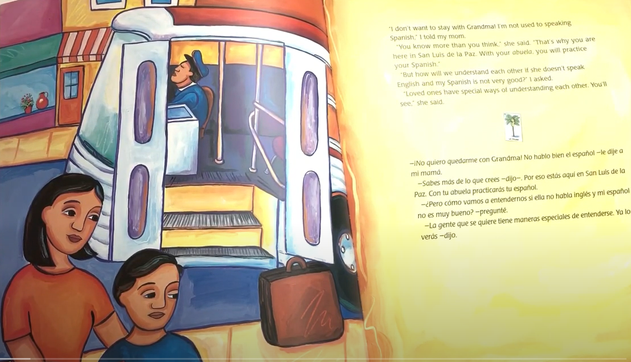 | Engage: Loteria excerpt (página 1 del libro: Lotería de René Colato Laínez https://www.youtube.com/watch?v=4fU1uwAgSnQ&t=544s  El maestro muestra página 1 de Lotería de René y pregunta: ¿Qué notan en la ilustración? ¿Por qué creen que está sucediendo esto? De tiempo a los estudiantes de responder. Recordatorio de utilizar oraciones de apoyo. Yo noto…Yo pienso… Yo creo  El maestro lee la primera página en inglés o español .  Pregunta¿Qué sucede? Por qué ¿Cuáles son algunos rasgos o características del niño?  El maestro explica que los estudiantes tendrán 5 minutos para observar y leer páginas del libro en grupos de 3 y contestar la pregunta: ¿Cuáles son algunos rasgos o características del niño que lo ayudan a convivir con su abuela ?  El maestro anota las observaciones de los estudiantes en un cartel (chart paper).  Oraciones de apoyo: Yo noto… Yo pienso....Yo siento…Yo creo …
Explore: Time: 15-20 minutes  Carrera de identidades con notas de “post-it-notes”  **Importante: En una de las notas de post it notes modelar el lugar de nacimiento, origen de ellos mismos y padres-o abuelos.Luego recalcar este rasgo de similitud. | Explora: Carrera de identidades con post-it-notes  El maestro dice apuntando a una silueta en un cartel: Apuntarán en las “notitas” rasgos de identidad y las colocaran en la silueta.  El maestro modela como crear un poema de Yo soy utilizando las “notitas”.
Elaborate: Time: 90 minutes  Video de identidades múltiples enfatizando nuestra raíz indigena y africana (monica)  Video de natalia:  https://www.youtube.com/watch?v=iMRrphQDlDw&list=RDCMUCuzGiU0U7fwNC_G3LBESN8Q&index=1  Video de niña declamando: https://www.youtube.com/watch?v=wYofU9vko_Q  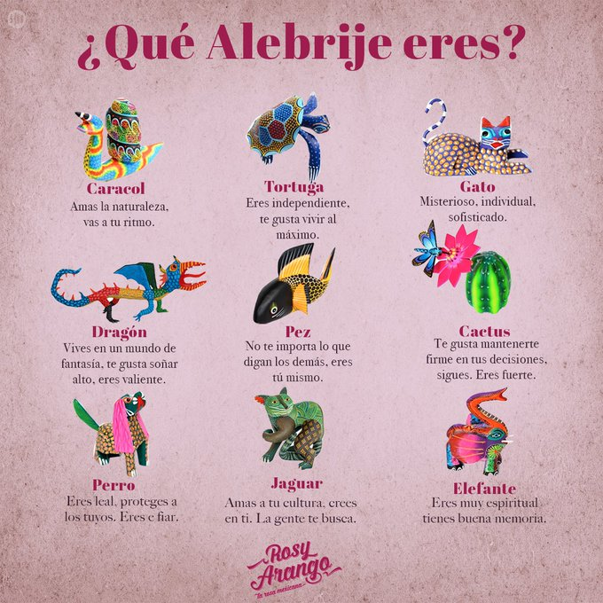  video de la importancia del aleb rije https://www.youtube.com/watch?v=5P4iCMDvWIw  video de como hacer un alebrije de animals mismo proceso para alebrije de árbol  https://www.youtube.com/watch?v=5e4WFQ6sArI  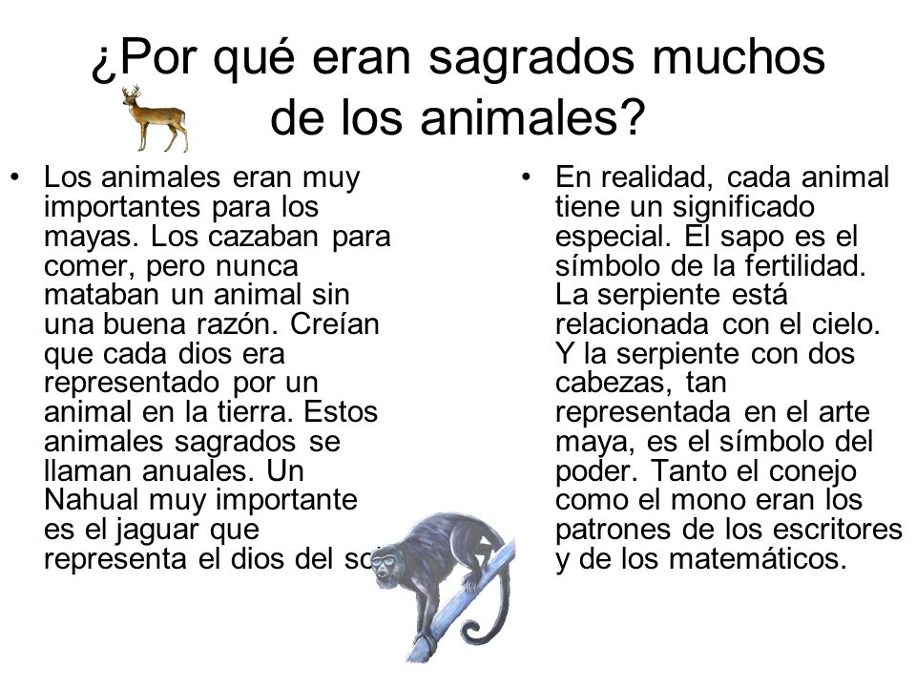  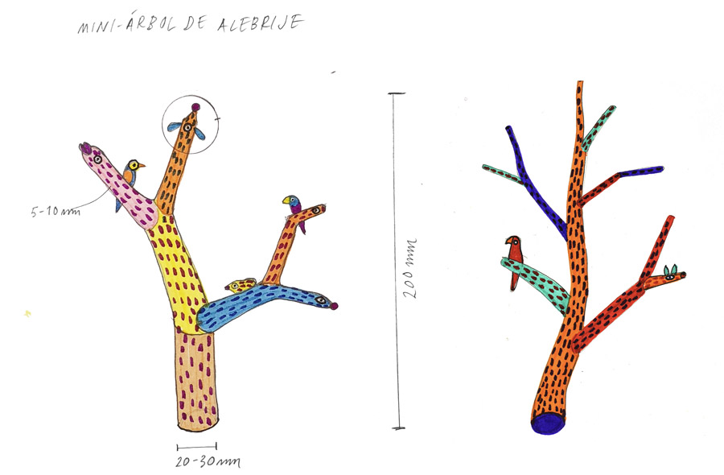 | Elabora: craft (application)  El maestro dice: verán un video de una niña llamada Natalia, apunten los rasgos de identidad que ella señala. Inicie el video en 2:24- 5:12.  Conversación en grupo de 3: Yo Yo noto… Yo pienso....Yo siento…Yo creo …  El maestro dice: verán un video de una niña declamando un poema y apunten los rasgos de identidad que ella señala.  Conversación en grupo de 3 : Yo Yo noto… Yo pienso....Yo siento…Yo creo …  Coloquen notitas en la silueta. Los estudiantes agregan más versos al poema.  El maestro lee: los animales sagrados  El maestro muestra ejemplos, provee los pasos para pintar el alebrije, (espera a secar 5 minutos), escribir las múltiples identidades en el cobre y escribir el poema en la base.
Evaluate 5-10 min | Evaluar  ex.Exit ticket  En la página indicada del diario de unidad : el estudiante pega una silueta de calcomanía, etiqueta las múltiples identidades y reflexiona en la pregunta  - ¿Cuáles son algunas de mis identidades múltiples?  - ¿Por qué es importante reconocer mis identidades múltiples?  Oraciones de apoyo  Yo noto… Yo pienso....Yo siento…Yo creo …
Teacher extension  Tarea Receta familiar para la próxima semana  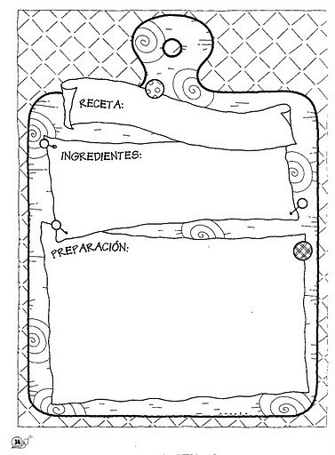 | ex. Whole Group Reflection  Record students in flip grid explaining their alebrijes or reading their poems  Showcase alebrijes in MACC and in the schools that are participating

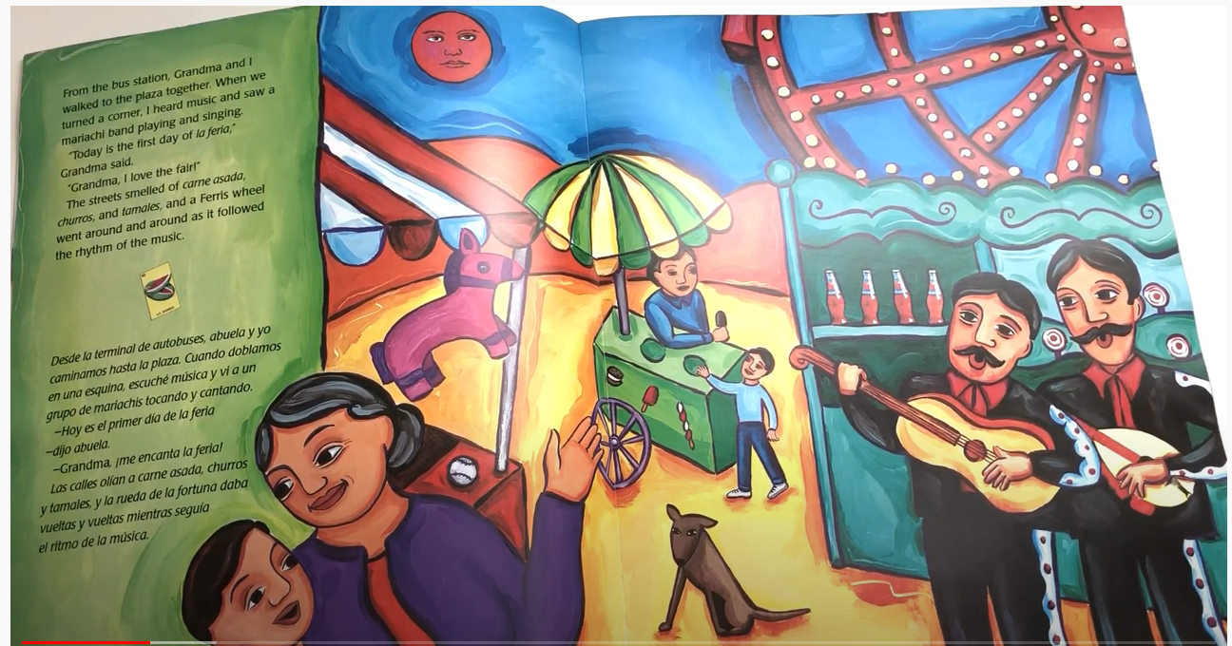

Distribuir las siguientes imágenes (imprimir en forma expandida)
